铜冠建安矸石项目生产维保清扫
招 标 文 件
（编号：TGJA-XMBLW-2021-01）

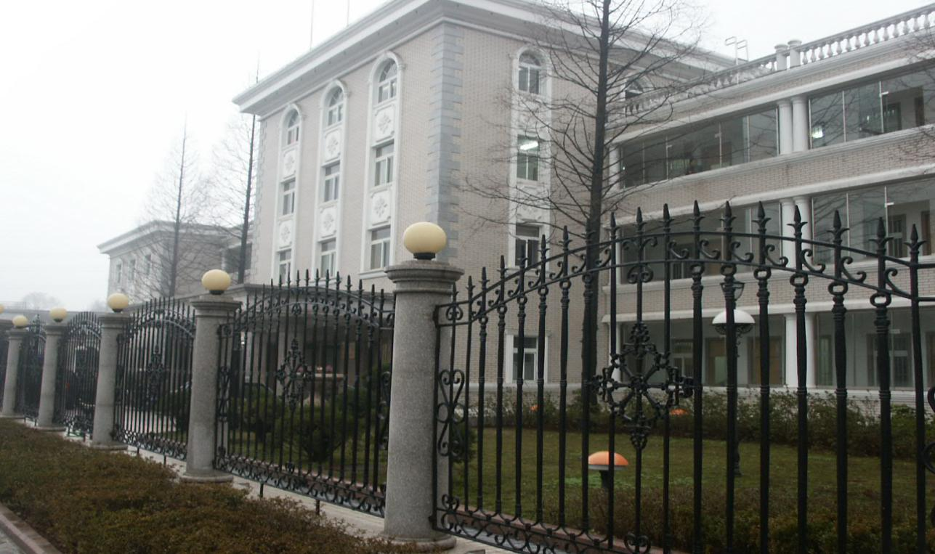
项目名称： 铜冠建安矸石项目生产维保及车间清扫
招 标 人： 铜陵有色金属集团铜冠建筑安装股份有限公司
日 期： 2021年 7月28日

铜冠建安矸石项目生产设备维保及车间清扫劳务招标书
根据公司印发《铜冠建安公司招标管理办法》文件规定，为了更好管控项目安全、质量、成本、进度及环境等管理，以及本项目专业生产特征要求，项目部提出申请生产设备维保及车间清扫劳务分包进行招标。
- 招标形式及说明：
- 本次招标采取公开招标，投标单位不少于3家方可满足开标条件，要求为表现良好，无安全质量事故劳务公司。
- 承包方式：劳务综合性班组，班组自备施工机具，项目部提供劳务队伍所需的水源、电源接驳点，维修辅材，住宿费用自行解决。
3、本次招标选择队伍数量：综合性班组1个（维保、清理）。
4、所需班组及劳动力人数：生产分白夜两个班次，根据生产情况，综合性班组要保证按时完成每天生产检修及清扫任务，视生产需求情况随时调整劳动力。正常生产期间白班维保、清扫不少于15人，夜班不少于4人。（每天工作16至18小时,电工1人,维修1人）
5、现场所有劳务人员实行考勤制管理。班组进入施工现场后，全员接受电子考勤（含班组长），未参加考勤不予签认劳务方单。所有劳务人员进场施工必须统一穿戴公司工作服和安全帽。
6、劳务班组必须自行组织人员及时上岗自带清理维保机具、整理，做好现场文明施工，达到5S相关要求。
7、踏勘现场联系人、项目负责人：臧建玉 联系电话：13956209562
8、招标清单中未能包含的，但属于项目的零星工作内容，招标人可视情况安排中标人施工。其价格可参照投标报价，或按市场原则另行协商。
9、工程价款计价依据及结算方式：一次性包干，具体见附表(二）。
10、自公告之日起至2021年8月3日17：00前，潜在投标人携带相关证明文件到铜冠建安公司人力资源部劳务管理室进行资格审查，未经过资格审查的潜在投标人，投标文件在开标时按照废标处理。联系人：李元祥； 联系电话：13856267632
二、工作内容及要求：
1、满足项目生产要求：维保每天12：00开机前处理上班次发现的各类设备隐患问题，做好设备点检，现场维保记录及时发现问题并处理。有计划的进行设备保养、易损件更换等工作。生产时车间巡检，如有问题需及时停机维修，每天生产任务需保质保量。车间清扫人员在每天开机前必须清理车间个角落漏料及尘土垃圾，保持车间干净整洁，达到5S管理要求。劳务队伍在作业时需安全文明施工，如因不当施工造成不能生产开机或其他后果，视情节严重性进行处罚。
2、人员配备：维修钳工2人、电焊1人、起重1人、夜班电工1人（有特种作操作业证）、车间清扫及大工辅助小工18人，各自工作内容见（见附表二）
三、其他要求：
1、服从项目部人员的管理。
2、所有人员进场施工必须统一穿戴铜冠建安公司工作服和安全帽，配备统一工作服与安全帽的费用自劳务结算中扣除。
3、劳务班组人员吃、住、行均自行解决。
4、合同条款及格式参照公司劳务分包合同协议。
5、要求施工单位作业人员必须年满18周岁至60周岁以下，有体检报告，需提供无犯罪记录证明及80万元以上意外伤害保险，各种证件必须真实合法有效，特殊工种必须持证上岗，如提供虚假资料，由乙方承担一切责任。
- 结算时需根据每月结算单开具3%增值税专用发票。
7、安全、质量、文明施工等需受招标人委托的项目部管控，符合招标人相关制度及要求。安全、质量、文明施工未满足要求视情形要求中标人支付1000-5000元违约金，情节严重招标人可终止合同并追偿。
8、各类违约金逾期不缴纳，劳务费用中双倍扣除。
四、投标文件格式及送达：
1、投标文件包含以下部分：
（1）投标人营业执照、法人身份证复印件。
（2） 工作进度、质量及安全承诺表（见附表一）
（3）提供施工人员名单（注明工种、年龄、保险、无犯罪证明等信息，其中特种作业人员需要提供特种作业操作证复印件）。
（4）投标报价表（见附表二）
注：不按照招标文件规定的格式填写报价及签字密封的情况均按废标处理。
2、投标文件正本一份，密封在档案袋内。在档案袋封面上盖公章并且注明工程名称、招标编号及投标公司名称，报价表上盖公章并公司法定代表人签字。
3、投标文件送达地点：铜冠建安公司三楼经营部；
收件人：黄赟；联系电话：18656211500。
4、提交投标文件截止日期：2021年8月4日9时00分。
四、评标方式：
（一）、本次评标采用合理低价中标。
（二）、有矸石加工设备维保经验的劳务公司优先。

附表一：

工作质量、工作进度、安全、人员承诺函
序号 | 内容 | 要求 | 承诺 | 备注
1 | 工作质量 | 合格，符合生产及设备规范要求
2 | 安全 | 安全无事故
3 | 工作进度 | 满足业主要求，不影响开机生产
4 | 人员 | 满足生产施工单位要求
说明：
1、安全、工作进度质量、文明施工未满足要求视情形要求中标人支付1000-5000元违约金，情节严重招标人可终止合同并追偿。
2、延误生产一天，处罚总价1000元/天。

投标单位：（公章）

日 期： 年 月 日
附件二
铜冠建安矸石项目维保清扫劳务报价表
劳务名称：铜冠建安矸石项目车间维保清扫劳务

序号 | 工作内容 | 人数 | 单位 | 全费用报价（含税3%） |  |  |  | 备 注
 |  |  |  | 劳务报价 |  |  |  | 备 注
 |  |  |  | 最高  限价 | 限价合计（元） | 报价 | 报价合计（元） | 备 注
1 | 机修2人，电焊1人。处理点检及生产中的各类设备问题、设备保养、备件更换等，确保正常生产。 | 3 | 元/月 | 8000 | 24000
2 | 现场喂料、皮带垃圾清理、配合机修维保工作、清理筛网、圆破、鄂破。 | 3 | 元/月 | 5000 | 15000
3 | 起重工，配合机修维保及清扫任务中吊装 | 1 | 元/月 | 5000 | 5000
3 | 夜班维护电工，处理各类电器故障。 | 1 | 元/月 | 5000 | 5000
4 | 车间内外卫生，清理车间漏料，不影响开机，5s要求达标。 | 10 | 元/月 | 4500 | 45000
 | 招标人最高月限价合计 |  |  | 94000 |  | 投标人报价合计 |  | 元

一、施工说明：
1、请投标方务必到车间现场勘查，确认工作内容及工作任务量。联系人：王立 联系电话：13705627030
2、中标人自备机具，项目部提供施工所需的水源、电源接驳点及维保所需辅材，住宿费用自行解决，做好现场车间文明施工 。
3、所报单价包含所有措施费用，施工期间安全防护、成品保护；每日完工后现场清理；现场文明施工、满足管理方的5S管理；润滑油桶、油漆桶、材料包装等杂物按指定点堆放。
4、中标人需严格按甲方出具生产维保、车间清扫招标清单中的工作内容进行施工作业。
5、中标人在工作中，由于工作失误造成材料消耗量超量所发生费用均中标人承担。
6、工程付款均需提供增值税专用发票，税金自理。
7、进入现场施工人员必须实名制考勤，并提供劳务人员工资表。招标人支付进度款时，优先支付劳务人员工资。

投 标 人：

法定代表人：

日 期： 年 月 日

